Общество с ограниченной ответственностью
“1С-Медицина-Регион”
Контракт № 05/21 от 16.02.2021 г.
Рабочая документация

Информационная система управления ресурсами медицинских организаций Тюменской области

Этап 5. Развитие Системы в части специализированных
медицинских учреждений

ПОЛЬЗОВАТЕЛЬСКАЯ ИНСТРУКЦИЯ

ГБУЗ ТО «Областной наркологический диспансер»
5.1.1. Карта обратившегося за психиатрической (наркологической) помощью 030-1/у-02

На 5 листах

г. Тюмень
2021 г.

ООО «1С-Медицина-Регион».
Контракт № 05/21 от 16.02.2021 года на оказание услуг по тиражированию, сопровождению и развитию Информационной системы управления ресурсами медицинских организаций Тюменской области. Этап № 5 «Развитие Системы в части специализированных медицинских учреждений

Содержание
1 Основание разработки инструкции 3
2 Пользовательская настройка Системы 3
3 Пользовательская инструкция 3
3.1 Формирование карты обратившегося в АРМ врача 3
3.2 Формирование карты обратившегося медицинским регистратором 4

1 Основание разработки инструкции
Основанием для разработки данных документов является Контракт № 05/21 от 16.02.2021 г. на оказание услуг по тиражированию, сопровождению и развитию Информационной системы управления ресурсами медицинских организаций Тюменской области, а именно раздел Технического задания (приложение №1 к контракту) п.3.3.4 Этапа № 5 «Развитие Системы в части специализированных медицинских учреждений».

2 Пользовательская настройка Системы
От пользователя настройка системы не требуется.

3 Пользовательская инструкция

3.1 Формирование карты обратившегося в АРМ врача
Войти в систему под правами «Врач амбулатории (СМП)». Далее перейти в подсистему «Контроль исполнения» - «АРМ врача Поликлиника» (рис. 1).
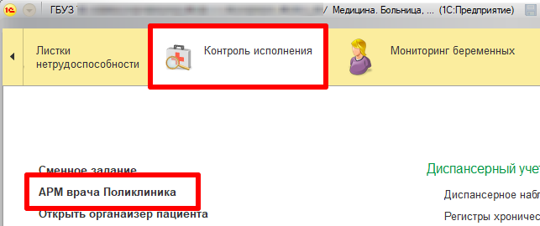
Рисунок 1. Открытие формы «Пост отделения стацинара»
В списке записанных на прием пациентов двойным кликом мыши выбрать пациента (рис. 2).
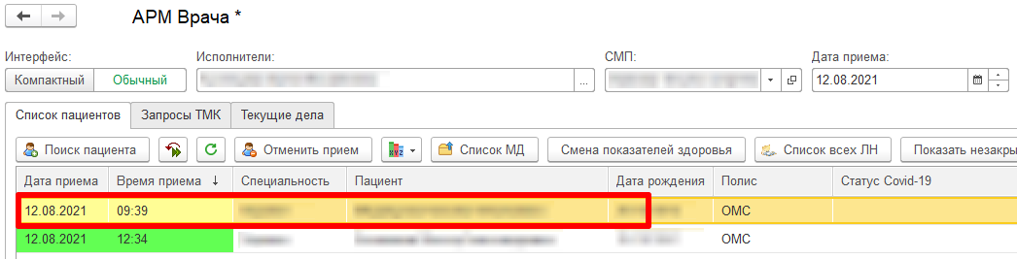
Рисунок 2. Список записанных на прием пациентов
Перейти на вкладку «Медицинская карта», нажать «Еще», в выпадающем списке выбрать «Печать» - «Карта обратившегося за психиатрической (наркологической) помощью форма 030-1/у-02» (рис. 3).
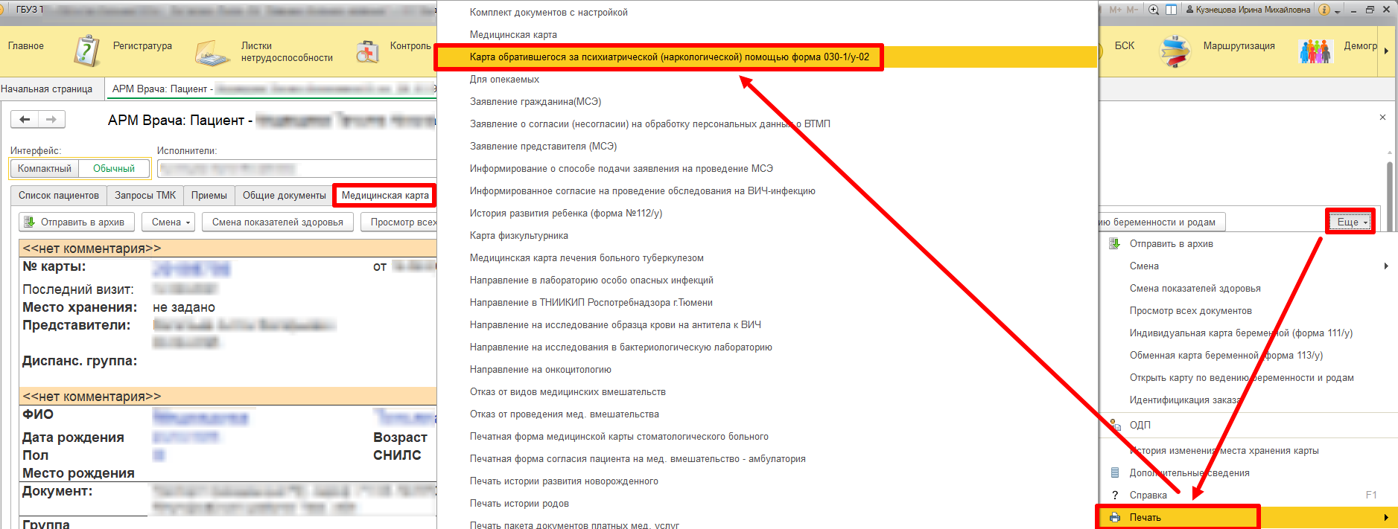
Рисунок 3. Формирование печатной формы карты обратившегося по ф. 030-1/у-02
Сформировавшуюся печатную форму карты можно перед печатью просмотреть по кнопке «Предварительный просмотр». Для того чтобы распечатать карту необходимо нажать на кнопку «Печать» (рис. 4). Карту обратившегося за наркологической помощью также можно сохранить по кнопке «Сохранить», указав папку на компьютере, в которую требуется сохранить печатную форму карты и его формат.
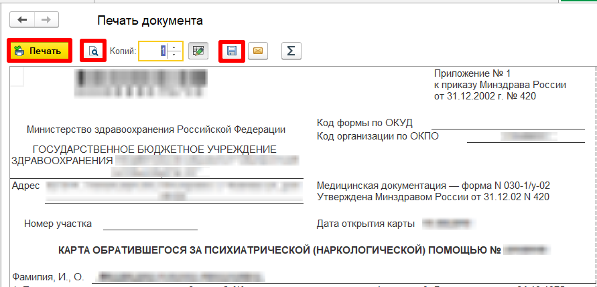
Рисунок 4. Печатная форма карты

3.2 Формирование карты обратившегося медицинским регистратором
Войти в систему под правами «Регистратор поликлиники (тмб)» либо «Регистратор поликлиники с полномочиями ведения расписания (тмб)». Далее перейти в подсистему «Статистика» - «Выписки пациентов» (рис. 5).
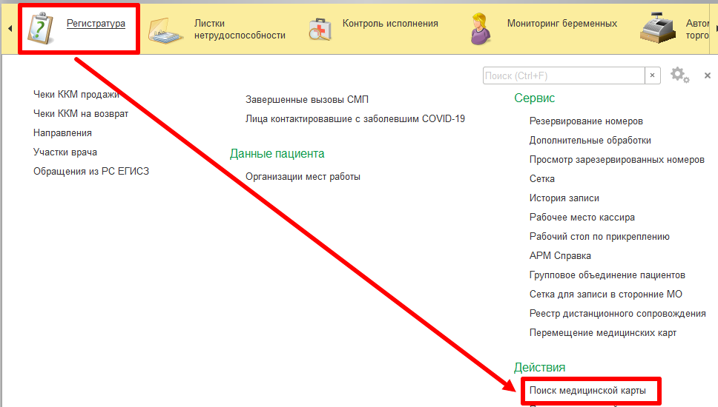
Рисунок 5. Переход в форму поиска медицинской карты
В открывшейся форме поиска пациента ввести данные для поиска, например, ФИО пациента (рис. 6). В поле «Тип карты» указываем «Амбулаторная карта». Далее нажать на кнопку «Найти по ФИО и дате рождения». Если поиск пациента производится по параметрам в блоке «Быстрый поиск», тогда следует нажать на кнопку «Найти», расположенную в этом же блоке.
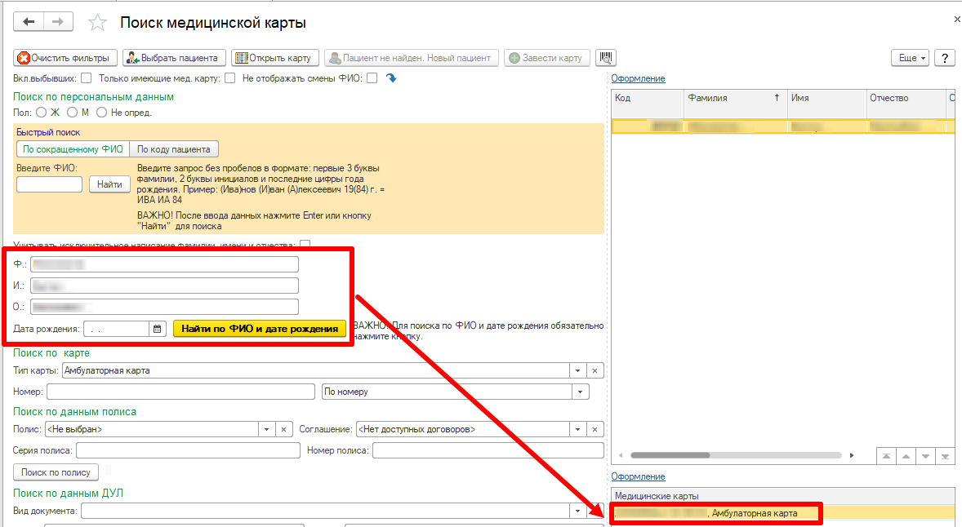
Рисунок 6. Формирование статистической карты выбывшего
В правой части формы отобразится пациент, отвечающий критерию поиска. В нижней части «Медицинские карты» отображаются медицинские карты данного пациента с типом медицинской карты, который был задан в поиске. Выбрать двойным кликом амбулаторную карту пациента (рис. 6). Нажать на кнопку «Печать», в выпадающем списке выбрать «Карта обратившегося за психиатрической (наркологической) помощью форма 030-1/у-02» (рис. 7).
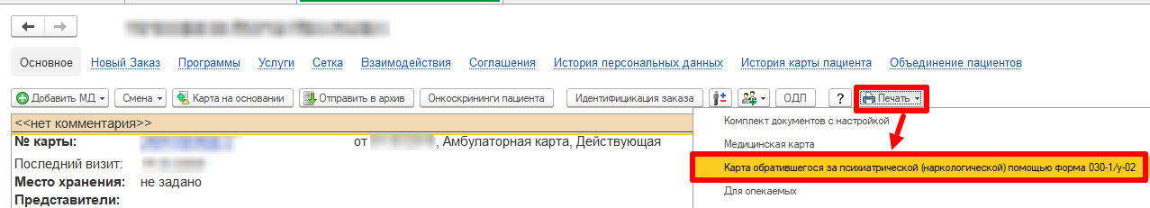
Рисунок 7. Формирование печатной формы карты
Сформировавшуюся печатную форму карты можно предварительно перед печатью просмотреть по кнопке «Предварительный просмотр». Для того чтобы распечатать карту необходимо нажать на кнопку «Печать» (рис. 8). Карту обратившегося за наркологической помощью также можно сохранить по кнопке «Сохранить», указав папку на компьютере, в которую требуется сохранить печатную форму карты и его формат.
Рисунок 8. Печатная форма карты

